雲林縣學生校外生活輔導會106年度「防制學生藥物濫用暨

友善校園-反黑、反毒、反霸凌單車環縣騎乘活動」實施計畫

1. 依據：

教育部103年9月15日臺教學（五）字第1030124809C號函發「教育部補助各級機關學校及民間團體辦理深化推動紫錐花運動宣教活動實施要點修正規定」。

貳、目的：

藉由活動宣導防制黑道勢力介入校園與遠離毒品、校園暴力及霸凌，增進同儕友善互動，共創友善校園良好風氣。另由單車騎乘過程，適時提倡交通安全，加強學生對於道路行駛(走)正確觀念，增進安全識能，並鼓勵學生利用課餘時間，從事健康運動休閒活動。

參、辦理單位：

一、指導單位：教育部、教育部國民及學前教育署

二、主辦單位：雲林縣學生校外生活輔導會

三、承辦單位：雲林縣學生校外生活輔導會北港分會

四、協辦單位：雲林縣學生校外生活輔導會西螺分會、雲林縣學生校外生活輔導會斗六分會、雲林縣學生校外生活輔導會虎尾分會、雲林縣學生校外生活輔導會土庫分會。

肆、活動對象：本縣高、中職校學生，以學校為單位報名參加活動。

伍、活動日期：106年6月3日(星期六)

陸、參加學生資格：

身心無痼疾且經父母(或監護人)同意參加者。

柒、活動規劃：

一、本次活動採分區分時啟程，定時定點會合、宣導、賦歸。

二、參與人員於活動當日依雲林縣學生校外生活輔導會完成報到、啟程，於上午11時至斗南鎮他里霧文化園區會師。

三、路線規劃：如附件1

(一)西螺分會：西螺農工→他里霧文化園區(約15公里)

(二)斗六分會：斗六高中→他里霧文化園區(約10公里)

(三)虎尾分會：虎尾高中→他里霧文化園區(約10公里)

(四)土庫分會：土庫商工→他里霧文化園區(約10.5公里)

(五)北港分會：北港農工→他里霧文化園區(約26.5公里)

四、活動行程：

|  |  |  |  |  |
| --- | --- | --- | --- | --- |
| 日期 | 時間 | 活動(工作)內容 | 辦理單位 | 備考 |
| 6月3日 | 0800-1100 | 單車騎乘：  由各分會帶隊師長騎領學生扺斗南鎮他里霧文化園區 | 各分會 |  |
| 1100-1300 | 1.反毒、反黑、反霸凌暨交通安全宣導，發放紀念品  2.午餐 | 校外會 |  |
| 1300- | 賦歸 | 各分會 |  |

捌、一般事項：

一、參加者需備有自行車及騎乘裝備(腳踏車安全帽、太陽眼鏡、領 巾、手套、車褲、夜間照明燈具、水壺、輕便雨衣、禦寒衣物)並具備自行車簡易維修(如煞車調整、輪胎更換、破補)，另活動當日應攜帶健保卡與學生證。

二、活動過程以團體行動為主，嚴禁私自行動，違者依校規處分。出發前各校應完成國教署校安中心之學校校外活動登錄作業；期間如有突發事故立即循校安系統回報，適情況終止活動。

三、各校參與活動之學生名冊(附件2)，於106年5月5日前併同家長同意書(附件3)送至本會彙整。

四、各分隊帶隊師長於出發前及賦歸後，以電話回報本會。

五、活動說明協調會議訂於106年4月20日假聯絡處三樓會議室實施，屆時由各分會派員與會。

拾、活動經費：

活動所需經費由雲林縣政府教育處、雲林縣學生校外生活輔導會相關經費項下支應。

拾壹、本計畫奉核定後實施，修正亦同。

雲林縣學生校外生活輔導會106年度「防制學生藥物濫用暨

友善校園-反黑、反毒、反霸凌單車環縣騎乘活動」各分會騎乘路線圖

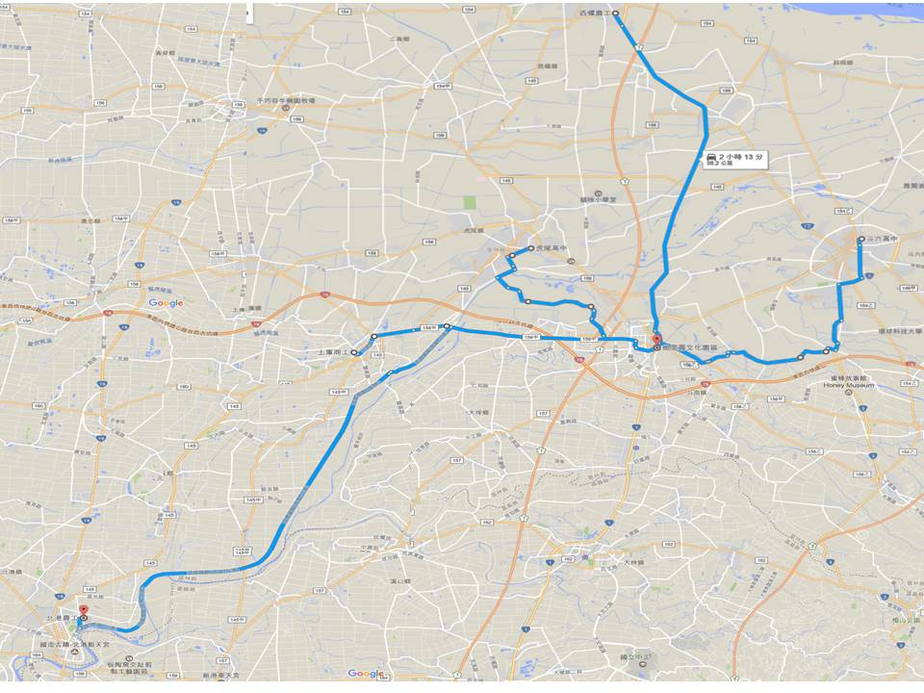

西螺農工

虎尾高中

土庫商工

北港農工

斗六高中

雲林縣學生校外生活輔導會106年度「防制學生藥物濫用暨

友善校園-反黑、反毒、反霸凌單車環縣騎乘活動」報名表

**學校名稱：雲林縣私立正心高級中學**

|  |  |  |  |  |  |  |  |
| --- | --- | --- | --- | --- | --- | --- | --- |
| 職稱 | 姓名 | 出生日期 | 身份證字號 | 聯絡電話 | 聯絡地址 | 葷 | 素 |
| 學生 |  |  |  |  |  |  |  |
| 學生 |  |  |  |  |  |  |  |
| 學生 |  |  |  |  |  |  |  |
| 學生 |  |  |  |  |  |  |  |
| 學生 |  |  |  |  |  |  |  |
| 學生 |  |  |  |  |  |  |  |
| 學生 |  |  |  |  |  |  |  |
| 學生 |  |  |  |  |  |  |  |
| 學生 |  |  |  |  |  |  |  |
| 學生 |  |  |  |  |  |  |  |
| 學生 |  |  |  |  |  |  |  |
| 學生 |  |  |  |  |  |  |  |
| 備考 | 報名表資料務請填寫正確、清楚，填寫完畢並用印後，請先傳真至教育部雲林縣聯絡處(傳真：05-5321472)並致電(05-5334432)確認，相關資料(報名表正本、家長結同意書)裝袋後送至本處。 | | | | | | |

**軍訓主管： 學務主任： 校 長：**

雲林縣學生校外生活輔導會106年度「防制學生藥物濫用暨

友善校園-反黑、反毒、反霸凌單車環縣騎乘活動」

**家長同意書**

本人同意敝子弟 ，參加106年6月3日(星期六)雲林縣學生校外生活輔導會舉辦之106年度「防制學生藥物濫用暨友善校園-反黑、反毒、反霸凌單車環縣騎乘活動」，已評估敝子弟身體狀況可參加此活動並督促敝子弟於校外活動期間，絕對遵守生活公約及活動安全要求所列事項。

參加學生基本資料：(字體請書寫工整)

|  |  |  |  |
| --- | --- | --- | --- |
| 學校 |  | 班級 |  |
| 學生姓名 |  | 出生年月日 |  |
| 身分證字號 |  | 手機 |  |
| 特殊疾病備註 | □無 □其他： | | |
| 1.參與活動學生保險投保、午餐用膳由雲林縣學生校外生活輔導會經費統一作業與 支付。  2.雲林縣學生校外生活輔導會保留活動停止或異動之權利。 | | | |

家 長 簽 章：

家長聯絡電話：

家長聯絡住址：

中華民國 年 月 日